Крис Макгофф. Искусство управлять. 46 ключевых принципов и инструментов руководителя
Мудрость начинается там, где вещам дают верные имена.
Конфуций
Уже не в первый раз я сталкиваюсь с идеей важности определений. Вот, например, что пишет по этому поводу Робин Уильямс в Книге по верстке для тех, кто не умеет верстать: «…Как только я познакомилась с признаками дерева Джошуа, как только я осознала их и прочитала название, я стала замечать его везде. Это как раз отражает мою точку зрения. Если вы можете что-то назвать, вы осознаете это. Вы приобретаете над этим власть. Вы владеете этим. Вы держите это под контролем» (подробнее см. Определение – ключ к овладению понятием).
Крис Макгофф для лучшего запоминания решил представить управленческие понятия и методы в виде схем. Давая четкие определения, он способствует прояснению понятий, а визуальные образы помогают их запомнить. Книга близка по своему исполнению другой популярной работе – Микаэль Крогерус. Книга решений. 50 моделей стратегического мышления.
Не могу пройти мимо того, как в издательстве решили перевести название книги. В оригинале это – The primes. How any group can solve any problem. Дословный перевод, что-то типа: Самое важное. Как любая группа может решить любые проблемы. Поскольку читатели довольно часто недоумевают, почему при переводе с названиями происходят такие метаморфозы, издательство даже разместило в своем блоге пост на эту тему: Почему мы «неправильно» переводим названия книг? Замечу также, что the primes в тексте книги переводится, как первоосновы.
Крис Макгофф. Искусство управлять. 46 ключевых принципов и инструментов руководителя. – М.: Манн, Иванов и Фербер, 2014. – 276 с.
ЧАСТЬ 1. УНИВЕРСАЛЬНЫЕ СХЕМЫ ЛИДЕРСТВА В НЕСТАБИЛЬНЫЕ ПЕРИОДЫ
Первопроходцы, которые в условиях неопределенности успешно ведут за собой большие группы, обладают тремя общими качествами. Во-первых, они совершенно четко знают, чего хотят, и не тратят впустую драгоценное время. Во-вторых, они решительны и стремятся действовать на опережение. И, наконец, они в совершенстве овладели искусством вовлекать других в свое дело.
ГЛАВА 1. РАССТАНОВКА ПРИОРИТЕТОВ
Лидерство. Первооснова «Лидерство» включает:
- определение направления движения;
- распределение ресурсов;
- побуждение к действию.
Если в ваших действиях отсутствует хоть одна из трех вышеперечисленных составляющих — вы не лидер. Чтобы лучше понять разницу, давайте взглянем на шесть слов — три в значении существительного и три глагола. Сначала существительные:
- Лидер: статус.
- Менеджер: статус.
- Владелец (осуществляющий бизнес-процессы): статус.
Эти слова говорят о том, кем люди являются, но не указывают на то, что делает обладатель каждого из этих статусов. Теперь давайте взглянем на глаголы:
- Вести: определять курс, распределять ресурсы, побуждать к действию и быть ответственным за результат.
- Управлять: поддерживать баланс между возможностями и потребностями системы, а также обеспечивать прогнозируемые результаты ее работы.
- Владеть (осуществляя бизнес-процессы): использовать разработанную систему для создания ценности.
Большинство из нас, оглянувшись на прошедшую неделю, заметит, что были заняты в основном управлением и осуществлением бизнес-процессов. Эти виды деятельности более предсказуемы и менее рискованны.
ГЛАВА 3. ПРИВЛЕЧЬ ДРУГИХ
Облагораживание. Облагораживающее видение начинается с общей картины мира и общества, которому служит ваш бизнес. Эта картина — описание желаемого будущего в настоящем времени (рис. 1).
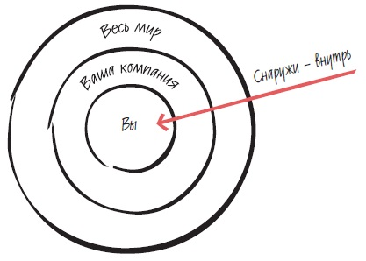
Рис. 1. Облагораживание
Стимулируя в человеке желание стать частью чего-то значимого, мы пробуждаем в нем источник удивительной силы, позволяющей выходить далеко за рамки повседневности. Пренебрегая этим источником, вы отказываете другим в возможности творить поразительные вещи.
Сила. Сила любой группы состоит из 1) желания ее членов придерживаться общего видения, 2) степени их приверженности единой цели и 3) качества координации их действий. Неполнота любой из трех составляющих существенно снижает силу (рис. 2). Сила — один из трех методов достичь чего-либо. Два других — авторитет и власть. Их различает источник энергии.
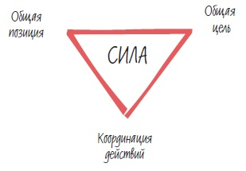
Рис. 2. Сила
ЧАСТЬ 2. УНИВЕРСАЛЬНЫЕ СХЕМЫ СИЛЬНЫХ СОЮЗОВ
Во второй части представлены девять первооснов, которые расскажут, как группы сложно совместимых людей могут разделить единое видение, общую цель и начать действовать слаженно.
ГЛАВА 4. ВЫРАБОТКА ОБЩЕЙ ПОЗИЦИИ
Слепцы и слон. Многие слышали историю о слепцах (рис. 3). Как только члены группы поймут, что каждый из них держит лишь «часть слона», разногласия быстро устранятся. Картинка «слона» представляет собой понятную модель работы системы. А в построении моделей есть одна закономерность: все они неверны и лишь некоторые полезны. Полезная модель построена так, чтобы люди могли ее обсуждать и выявлять способы воздействия на нее. Не поручайте создание модели третьим лицам. Всегда взаимодействуйте с членами группы напрямую. Совместная разработка приводит к совместному использованию и порождает любовь к модели.
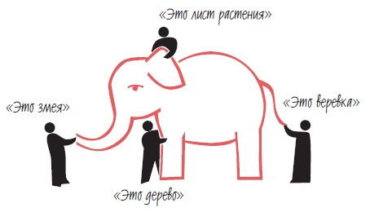
Рис. 3. Слепцы и слон
Дело не в том, что они не видят решения. Дело в том, что они не видят проблемы.
Гилберт Честертон
ГЛАВА 5. ОПРЕДЕЛЕНИЕ ОБЩЕЙ ЦЕЛИ
Общая цель — это второй угол треугольника «Силы».
Лидерство в самообучающейся организации начинается с творческого поиска. Он возникает, когда мы четко видим разницу между тем, где хотим быть, то есть нашим «видением», и тем, где сейчас находимся, нашей «текущей реальностью». Расстояние между этими двумя позициями стимулирует поиск.
Питер Сенге (подробнее см. Питер Сенге. Пятая дисциплина. Искусство и практика обучающейся организации)
Базовая первооснова. «Базовая» первооснова раскрывает пять важных соглашений, которые порождают творческий поиск и помогают сфокусироваться на общей цели (рис. 6):
- Как есть. Члены группы должны понимать текущую ситуацию и видеть реальное положение дел.
- Окружение. Они должны выработать общий взгляд на происходящее вокруг — на что они не могут повлиять, но что может повлиять на них.
- Ставка. Они должны определить, чем рискуют, если оставить все без изменений.
- Как должно быть. Они должны иметь единое видение будущего.
- Стратегия. И, наконец, они должны решить, как воплотить это видение в реальность.
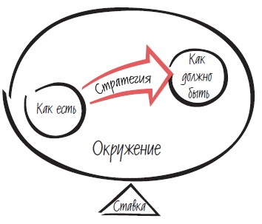
Рис. 6. Базовая первооснова
ГЛАВА 6. СЛАЖЕННЫЕ ДЕЙСТВИЯ
Муда. Муда — японское слово, означающее «деятельность, не несущая ценности». Всякий раз, совершая какие-либо действия, вы либо добавляете ценности своему бизнесу, своим клиентам, либо растрачиваете ресурсы впустую. Первооснова муда, представленная семью категориями, научит вас определять, на что именно вы тратите время (рис. 10):
- Это область, в которой вы делаете то, что отвечает требованиям как вашего бизнеса, так и ваших клиентов.
- Здесь вы уделяете время исключительно потребностям бизнеса.
- Здесь вы уделяете время исключительно потребностям клиентов.
- В этой области находятся нужды, общие для вашего бизнеса и ваших клиентов, которые вы не удовлетворяете.
- Здесь находятся потребности вашего бизнеса, которые вы не удовлетворяете.
- Здесь находятся потребности ваших клиентов, которые вы не удовлетворяете.
- Это область, которая отнимает ваше время и не удовлетворяет никаких потребностей — ни бизнеса, ни клиентов.
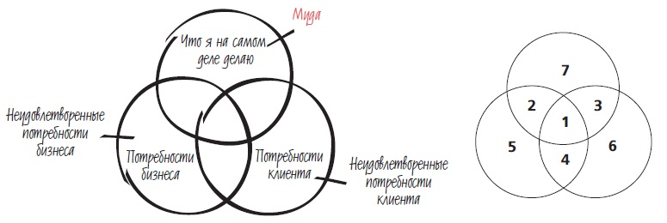
Рис. 10. Муда (подробнее о муде см. Масааки Имаи. Кайдзен. Ключ к успеху японских компаний)
ЧАСТЬ 3. УНИВЕРСАЛЬНЫЕ СХЕМЫ ВЫДАЮЩЕЙСЯ ПРОИЗВОДИТЕЛЬНОСТИ ГРУПП
Первоосновы, с которыми вы познакомитесь ниже, помогут поддерживать силу и производительность группы во время любой незапланированной деятельности, до тех пор, пока не будут полностью достигнуты заявленные результаты.
ГЛАВА 7. ПРИНЯТИЕ РЕШЕНИЙ
Решение в контексте первооснов — это «необратимое распределение ресурсов». В определенный момент решение принимает один конкретный человек. Вопреки расхожему мнению, группы решений не принимают.
Чем больше вы хотите быть в ответе за свои действия, тем больше вам будут верить.
Брайан Кослоу
ГЛАВА 8. СОЗДАНИЕ КУЛЬТУРЫ
Культура — наиболее сильный параметр группового поведения. Она определяет границу между тем, что группа считает нормой, и тем, что она не приемлет. За соблюдением этой границы следят сами члены коллектива. Власти не могут навязать культуру. Культура существует всегда. Она может быть неписаной, то есть проявляемой в словах и действиях, а может быть и зафиксированной письменно. Когда культура не способна обеспечить порядок, необходимый для достижения успеха компании, руководство начинает внедрять правила и законы. Их переизбыток свидетельствует о несостоятельности культуры.
Культура определяется границей между тем, что группа приемлет и одобряет, и тем, чего она не терпит (рис. 14).
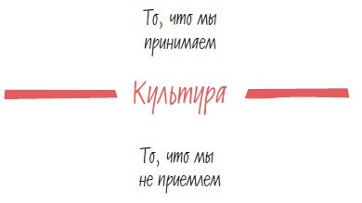
Рис. 14. Культура
ГЛАВА 10. ГОВОРИТЬ ИЛИ МОЛЧАТЬ, СЛУШАТЬ ИЛИ ПРОПУСКАТЬ МИМО УШЕЙ
Члены высокопроизводительных групп бесстрашно высказываются и с готовностью выслушивают коллег. Их искренность может озадачить человека со стороны. Люди в высокопроизводительных группах — внимательные слушатели, которые хорошо различают факты, истории и мнения. Они понимают, насколько важно делиться собственными мыслями и знать взгляды других. В высокопроизводительных группах не терпят сплетен и слухов.
Факты, истории и мнения. Факты, истории и мнения — не одно и то же. Однако в пылу дискуссий мы часто не можем отделить одно от другого. Если вы хотите сделать дискуссии результативными, вам необходимо изжить всякое пустословие и отнимающие время рассказы, дав зеленый свет лишь голым фактам.
Посмотрите на следующие два предложения: «Наш оборот в прошлом году составил 50 миллионов долларов, а этого недостаточно. У нас слабый маркетинг». Многие читатели придадут этим фразам одинаковое значение. Люди, которые не могут отделить факты от историй и мнений, находятся в левой части рисунка 17. Вы можете называть их «пассивными слушателями». Они не видят, что в этих двух предложениях заключены три совершенно разных элемента. Другая группа слушателей, представленная в центре рисунка, может отделить одно от другого. Вот как они воспринимают услышанное: «Наш оборот в прошлом году составил 50 миллионов долларов (факт), а этого недостаточно (история). У нас слабый маркетинг (мнение)». Третью группу, представленную в правой части рисунка, я называю «точными аналитиками». Они знают, что люди, просыпаясь утром, «надевают» на себя свои убеждения и мнения точно так же, как носки или часы. Затем они выходят в большой мир и из всех встреченных ими фактов отбирают лишь те, что подкрепляют их мнения, попросту игнорируя остальные. Далее они складывают историю из тех фактов, которые подкрепили их мнение, и приходят с ней на совещание.
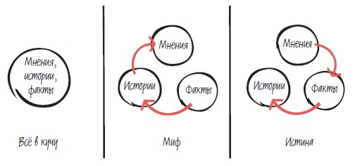
Рис. 17. Факты, истории и мнения
Обсуждать факты и/или выслушивать истории бессмысленно, если группа разделена на противоборствующие лагеря. Следует выявить истинные убеждения членов группы и понять, почему те так рьяно их придерживаются.
ЧАСТЬ 4. ТИПИЧНЫЕ СХЕМЫ НЕУДАЧ
Увальни. Кривая на рисунке 18 демонстрирует деление людей на категории по признаку их реакции на перемены. Лидеры должны уметь классифицировать членов группы и игнорировать увальней, вкладывая время и энергию в ранних последователей.
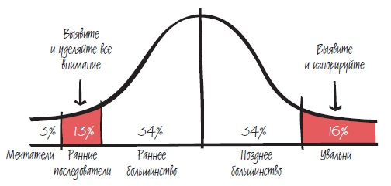
Рис. 18. Увальни
Мечтателей видно за версту. Их энтузиазм часто сбивает лидера с толку, создавая иллюзию поддержки. Будьте осторожны — мечтателей легко отвлечь от дела чем-то другим, столь же ярким и необычным.
Раньше считалось, что лидеры несут ответственность за переход увальней в категорию позднего или раннего большинства. Это убеждение ошибочно. Увальни считают себя хранителями статус-кво, их цель — защитить уютное настоящее от посягательств неопределенного будущего. Увальни мешают реализации любого начинания под предлогом «я лишь хочу убедиться, что мы поступаем правильно». В самый неподходящий момент они делятся каким-то «секретным знанием», дезорганизуя коллектив.
Одинаковые – разные. Одна из главных причин сопротивления масштабному сотрудничеству заключается в убежденности каждого человека в том, что он особенный и обладает уникальным набором потребностей, не присущих остальным. Идея использования общей для всех системы пугает людей, они боятся, что такой подход не удовлетворит их личные нужды. Первооснова одинаковые — разные поможет преодолеть этот страх.
На рисунке29 представлены структуры трех организаций. Область ниже красной линии — общая для всех уровней компании. Область выше отражает их уникальность. Например, крайний левый рисунок подойдет для описания компании General Electric (GE), в то время как McDonald’s «зашифрован» в крайнем правом рисунке.
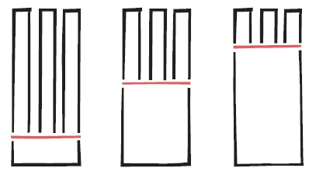
Рис. 20. Одинаковые – разные
Спросите у членов группы: «Какой из трех рисунков лучше всего отражает структуру вашей компании?» Чаще всего респонденты выбирают крайний левый, в редких случаях — центральный рисунок. Попросите их вписать в прямоугольник под красной чертой все, что им кажется общим, а уникальные черты и особенности компании обозначить выше красной линии.
Проанализируйте все, что вписано выше красной черты. Определите, на самом ли деле эти черты разнятся или они вписаны туда просто по привычке. Попробуйте найти способ переместить различия в область общего. Чем успешнее это удастся сделать, тем больше появится пространства для эффективного сотрудничества.
Используйте эту первооснову, чтобы помочь членам группы понять, нужна ли стандартизация. Избегайте в беседе формулировок «правильный» и «неправильный» и говорите об этих вещах как о мерах по управлению конфликтами в компании.
ГЛАВА 12. КАК РЕШАТЬ НЕПРОСТЫЕ ДИЛЕММЫ
Освоив первоосновы этой главы, вы научитесь быстро определять, когда люди спорят, отстаивая одинаково правильные точки зрения. Вы сможете вмешаться и открыть им глаза на бесполезность их спора, что позволит оппонентам уйти от позиции «я прав, а ты нет» к совместному поиску наилучшего решения.
Большая шляпа – маленькая шляпка иллюстрирует конфликт между тем, что хорошо для одного, и тем, что хорошо для многих (рис. 21).
Рис. 21. Большая шляпа – маленькая шляпка
Вот что вскрывает первооснова «Большая шляпа — маленькая шляпка»:
- конфликт одинаково верных позиций;
- невозможность устранить дуализм, скрытый в этой первооснове; мы можем лишь управлять им;
- высказывая свое мнение, люди должны понимать, какая шляпа у них на голове;
- вполне допустимо продвигать интересы своей маленькой шляпки, если только они не вредят интересам всей компании.
Верное против верного. Когда беседа приводит к разногласиям, а затем и к спору, мы заблуждаемся, полагая, что одна из позиций непременно верна, а остальные ошибочны. Разрушительной является ситуация, когда вопрос с несколькими верными ответами (верное против верного) путают с дилеммой, в которой есть лишь одно правильное решение. Лидеру важно быстро распознать столкновение двух правильных позиций, чтобы вмешаться в ненужный спор, подчеркнуть «правоту» каждого и подтолкнуть спорщиков к совместному поиску наилучшего решения (рис. 22).
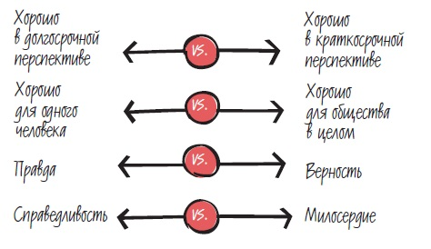
Рис. 22. Верное против верного
Доктор Киддер считает, что в любом обществе высоко ценятся честность и верность. Серьезные проблемы возникают, когда эти ценности начинают конфликтовать между собой. Как должен поступить сотрудник, когда руководитель просит его соврать? Он встает перед трудным выбором: остаться верным боссу и выполнить его распоряжение или сказать правду? В подобных дилеммах нет единственно верного решения.
Правила резолюций. Есть лишь три способа принять правильное решение в таких дилеммах:
- Остановитесь на решении, которое принесет пользу наибольшему количеству людей.
- Поступите так, как если бы вы создавали свод непреложных правил.
- Выберите решение, поставив себя на место того, на кого оно больше всего повлияет.
ГЛАВА 13. КАК ИЗБЕЖАТЬ ВЫБИВАЮЩИХ ИЗ КОЛЕИ ОПАСНОСТЕЙ
Преследуй – и потеряешь. Часто мы получаем в результате совсем не то, к чему стремимся. В последние годы в бизнесе стало очень популярным стремиться к достижению определенных качеств, достойных восхищения и якобы ведущих к успеху. Первооснова «Преследуй — и потеряешь» расскажет, почему это убеждение ошибочно: стремясь к созданию команды — мы теряем команду, стремясь к культуре — мы теряем культуру.
Очень созвучно с идеями, о которых пишет Виктор Франкл в книге Человек в поисках смысла: «Наслаждение никогда не является целью человеческих стремлений. Оно является и должно оставаться результатом, точнее, побочным эффектом достижения цели. Достижение цели создает причину для счастья. Стремиться к счастью нельзя. В той мере, в какой человек делает счастье предметом своих устремлений, он неизбежно делает его объектом своего внимания. Но тем самым он теряет из виду причины для счастья, и счастье ускользает». – Прим. Багузина
Командная работа, инновации, сильное лидерство не являются самоцелью. Это скорее навыки и умения, которые мы развиваем и оттачиваем в беспрерывном стремлении к выдающимся результатам. Вместо того чтобы поощрять погоню за качествами, присущими высокоэффективной культуре, этот принцип учит:
- стремиться к значимому результату;
- быстро действовать, когда достижение результата оказывается под угрозой: срочно внести изменения в установленный порядок или устранить деструктивные факторы;
- достигать результатов и совершенствовать культуру одновременно.
ГЛАВА 14. НЕ ПРЯТАТЬСЯ!
Игровое поле. Планирование — бесполезное занятие. Мы отходим от реальной жизни (игровое поле) и начинаем разговоры о ней (раздевалка). В лучшем случае планирование поможет группе организоваться и предпринять некоторые действия. Но в бизнесе планирование чаще создает лишь иллюзию деятельности, избавляя участников процесса от необходимости что-то делать на самом деле (рис. 24). Проблема заключается в том, что в планировании нет рисков. Оно комфортно. И напротив, на игровом поле — когда мы распределяем ресурсы, меняем правила игры и т.п. — высок риск попасть впросак, ошибиться, почувствовать себя неловко, или быть уволенным. Нам нужно отказаться от мысли, что вначале нужно разработать детальный план и лишь потом приступать к его реализации. Напротив, следует определить общую схему игры и, только если возникнет крайняя необходимость, вернуться в раздевалку, подправить намеченный курс и снова выйти на поле.
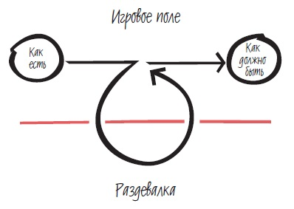
Рис. 24. Игровое поле
Обратите внимание на рисунок — мы ненадолго уходим с поля в раздевалку, затем возвращаемся и продолжаем игру. Я не перестаю удивляться тому, какие чудеса изобретательности при этом демонстрируются! Секрет успеха в том, чтобы никогда не менять намеченные сроки. Группа дала слово. Время истекает. Давление растет. Именно эта ситуация рождает инновации.

Дерево Джошуа – растение, распространенное в южных штатах США.
Ради справедливости надо отметить, что я встречал и другое отношение к определениям. Например, Карл Поппер в книге Предположения и опровержения. Рост научного знания в частности пишет: «Хотя ясность ценна сама по себе, строгость и точность таковыми не являются: не следует стремиться к точности более высокой, чем требует наша проблема. Лингвистическая точность представляет собой обманчивый фантом, а проблемы, связанные с определением или значением слов, несущественны».
См. весьма любопытный англоязычный сайт издания – http://www.theprimes.com/

